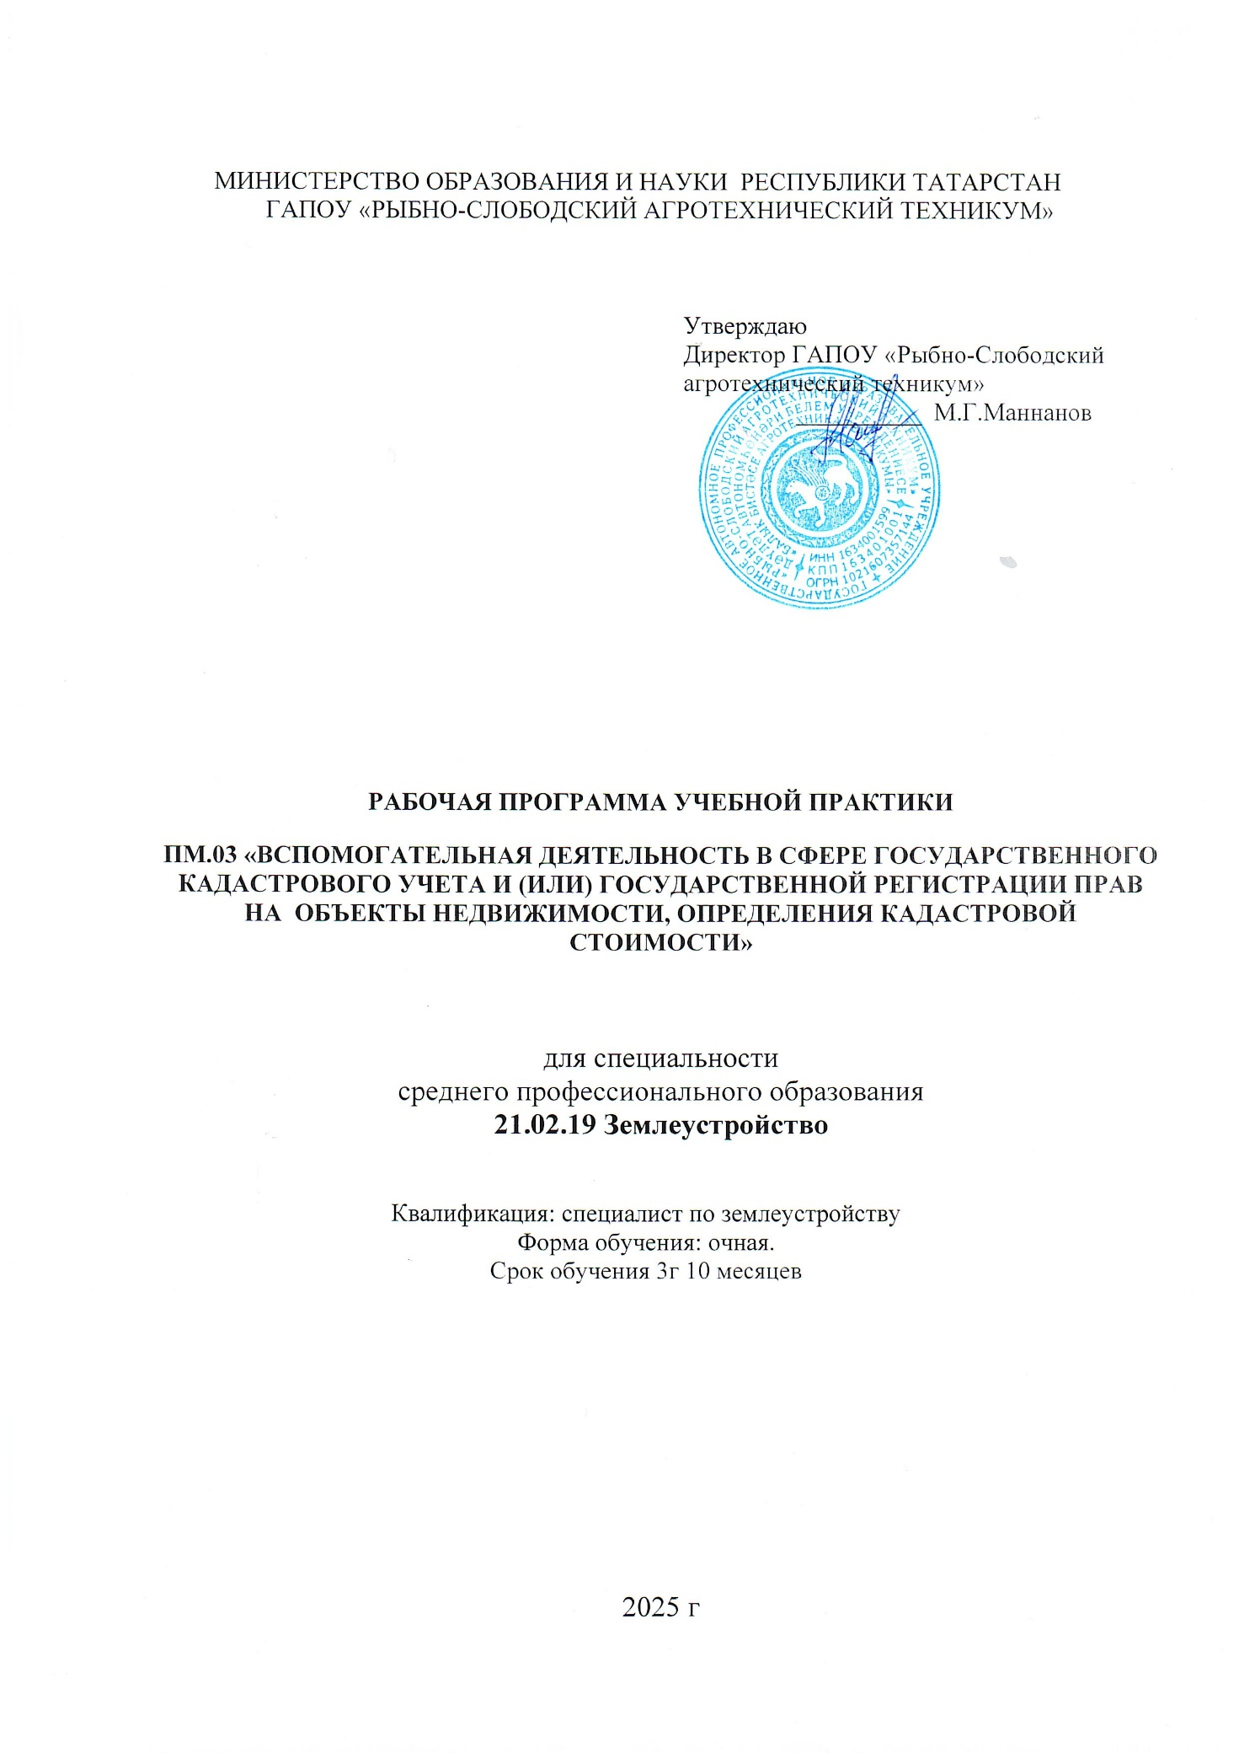

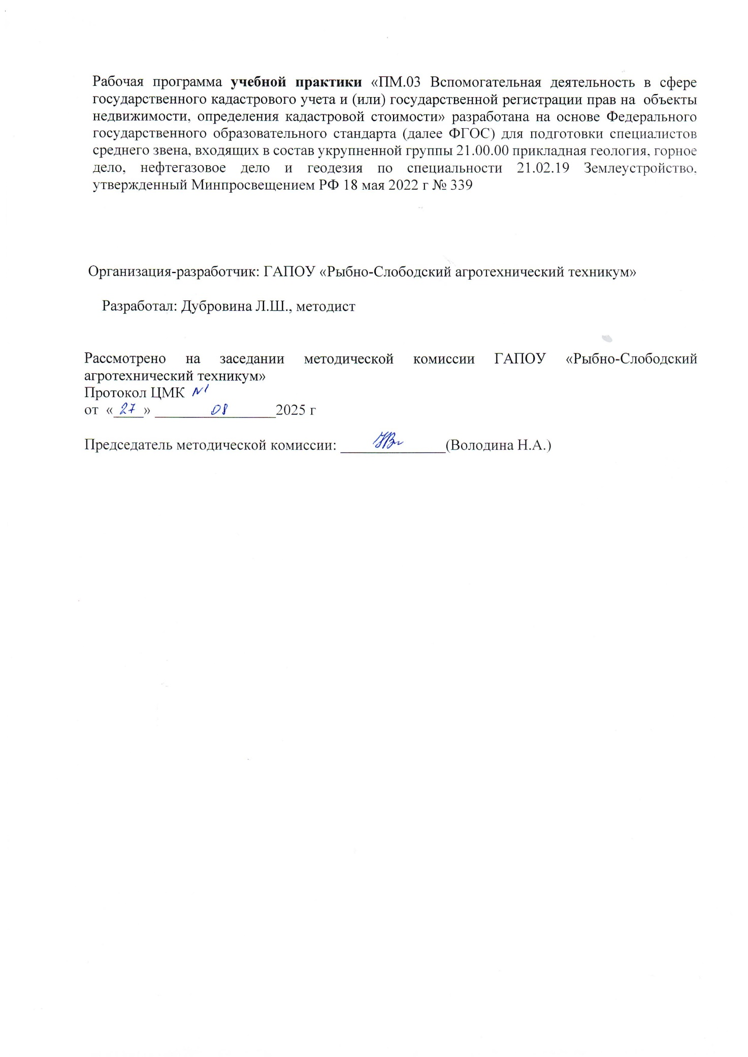

СОДЕРЖАНИЕ

- ОБЩАЯ ХАРАКТЕРИСТИКА ПРИМЕРНОЙ РАБОЧЕЙ ПРОГРАММЫ ПРОФЕССИОНАЛЬНОГО МОДУЛЯ
- СТРУКТУРА И СОДЕРЖАНИЕ ПРОФЕССИОНАЛЬНОГО МОДУЛЯ
- УСЛОВИЯ РЕАЛИЗАЦИИ ПРОФЕССИОНАЛЬНОГО МОДУЛЯ
- КОНТРОЛЬ И ОЦЕНКА РЕЗУЛЬТАТОВ ОСВОЕНИЯ ПРОФЕССИОНАЛЬНОГО МОДУЛЯ

1. ОБЩАЯ ХАРАКТЕРИСТИКА ПРИМЕРНОЙ РАБОЧЕЙ ПРОГРАММЫ УЧЕБНОЙ ПРАКТИКИ ПРОФЕССИОНАЛЬНОГО МОДУЛЯ
«ПМ.03 Вспомогательная деятельность в сфере государственного кадастрового учета и (или) государственной регистрации прав на объекты недвижимости, определения кадастровой стоимости»
1.1. Цель и планируемые результаты освоения профессионального модуля
В результате изучения профессионального модуля студент должен освоить основной вид деятельности: Вспомогательная деятельность в сфере государственного кадастрового учета и (или) государственной регистрации прав на объекты недвижимости, определения кадастровой стоимости и соответствующие ему общие компетенции и профессиональные компетенции:
1.1.1. Перечень общих компетенций
Код | Наименование общих компетенций
ОК 01 | Выбирать способы решения задач профессиональной деятельности, применительно к различным контекстам
ОК 02 | Осуществлять поиск, анализ и интерпретацию информации, необходимой для выполнения задач профессиональной деятельности
ОК 04 | Работать в коллективе и команде, эффективно взаимодействовать с коллегами, руководством, клиентами.
ОК 05 | Осуществлять устную и письменную коммуникацию на государственном языке с учетом особенностей социального и культурного контекста.
ОК 06 | Проявлять гражданско-патриотическую позицию, демонстрировать осознанное поведение на основе традиционных общечеловеческих ценностей.
ОК 09 | Пользоваться профессиональной документацией на государственном и иностранных языках

1.1.2. Перечень профессиональных компетенций
Код | Наименование видов деятельности и профессиональных компетенций
ВД 3 | Вспомогательная деятельность в сфере государственного кадастрового учета и (или) государственной регистрации прав на объекты недвижимости, определения кадастровой стоимости
ПК 3.1 | Консультировать по вопросам регистрации прав на объекты недвижимости, и предоставления сведений, содержащихся в Едином государственном реестре недвижимости (ЕГРН);
ПК 3.2 | Осуществлять документационное сопровождение в сфере кадастрового учета и (или) государственной регистрации прав на объекты недвижимости;
ПК 3.3 | Использовать информационную систему, предназначенную для ведения ЕГРН;
ПК 3.4 | Осуществлять сбор, систематизация и накопление информации, необходимой для определения кадастровой стоимости объектов недвижимости.

1.1.3. В результате освоения профессионального модуля студент должен:
Иметь практический опыт | Практический опыт:  консультирования граждан и организаций в сфере государственного кадастрового учета и государственной регистрации прав на объекты недвижимости;  документационного сопровождения (прием заявления и выдача документов) государственного кадастрового учета и государственной регистрации прав на объекты недвижимости;  использования информационной системы для ведения ЕГРН;  осуществления сбора, систематизации и накопления информации, необходимой для определения кадастровой стоимости объектов недвижимости. кадастрового учета.
уметь | Умения:  объяснять (в том числе по телефонной связи) о правилах и порядке предоставления услуг в сфере кадастрового учета и регистрации прав на объекты недвижимости, предоставления сведений, содержащихся в ЕГРН;  работать с обращениями и информационными запросами, в том числе на Едином портале государственных и муниципальных услуг (функций) и (или) региональных порталах государственных и муниципальных услуг (функций). Использовать современные программные продукты в сфере государственного кадастрового учета и государственной регистрации прав на объекты недвижимости, информационную систему, предназначенную для ведения ЕГРН, средства коммуникаций и связи;  использовать технические средства по оцифровке документации;  использовать электронную подпись;  консультировать по вопросам государственного кадастрового учета, государственной регистрации прав на объекты недвижимости, правилах и порядке внесения сведений в Единый государственный реестр недвижимости;  проверять документы на соответствие нормам законодательства Российской Федерации в сфере государственной кадастровой оценки;  применять методики и инструменты сбора информации, необходимой для определения кадастровой стоимости объектов недвижимости;  систематизировать сведения, содержащиеся в декларациях о характеристиках объектов недвижимости, в различных видах и формах;  осуществлять оформление копий отчетов, документов и материалов, которые использовались при определении кадастровой стоимости, для временного, постоянного и (или) долговременного сроков хранения;  вести документооборот.
знать | Знания:  законодательство Российской Федерации в сфере государственного кадастрового учета, и государственной регистрации прав на объекты недвижимости, землеустройства,  градостроительства и смежных областях знаний;  правила, стандарты, порядок и административный регламент предоставления государственной услуги по государственному кадастровому учету и государственной регистрации прав на объекты недвижимости;  порядок (административный регламент) предоставления государственной услуги по предоставлению сведений, содержащихся в ЕГРН;  особенности уплаты государственной пошлины для осуществления государственной регистрации прав на объекты недвижимости и платы за предоставления сведений, содержащихся в ЕГРН, в том числе с использованием Единого портала государственных и муниципальных услуг (функций) и (или) региональных порталов государственных и муниципальных услуг (функций);  основные принципы работы в информационной системе, предназначенной для ведения ЕГРН. Регламент работы Единого портала государственных и муниципальных услуг (функций) и (или) региональных порталов государственных и муниципальных услуг (функций);  этика делового общения и правила ведения переговоров.  основания государственного кадастрового учета и государственной регистрации прав на объекты недвижимости;  порядок представления заявления об осуществлении государственного кадастрового учета и (или) государственной регистрации прав на объекты недвижимости;  требования к документам, представляемым для осуществления государственного кадастрового учета и (или) государственной регистрации прав на объекты недвижимости;  особенности представления документов на государственную регистрацию прав посредством почтового отправления, а также в форме электронных документов;  плательщики государственной пошлины. Льготы, в том числе освобождение от уплаты государственной пошлины, при государственной регистрации прав на объекты недвижимости;  порядок и правила межведомственного информационного взаимодействия с федеральными органами исполнительной власти, органами исполнительной власти субъектов Российской Федерации и органами местного самоуправления;  основные принципы, правила и порядок работы в информационных системах, предназначенных для осуществления функций по приему/выдаче документов в сфере государственного кадастрового учета и государственной регистрации прав на объекты недвижимости;  правила ведения документооборота;  правила осуществления кадастрового деления территории Российской Федерации;  порядок и правила использования электронной подписи;  порядок (административный регламент) предоставления государственной услуги по государственному кадастровому учету и (или) государственной регистрации прав на объекты недвижимости;  законодательство Российской Федерации в сфере государственной кадастровой оценки;  законодательство Российской Федерации о персональных данных.

1.2. Количество часов, отводимое на освоение профессионального модуля

всего – 108 часа

Примерное распределение бюджета времени учебной практики по ПМ.03 ВСПОМОГАТЕЛЬНАЯ ДЕЯТЕЛЬНОСТЬ В СФЕРЕ ГОСУДАРСТВЕННОГО КАДАСТРОВОГО УЧЕТА И (ИЛИ) ГОСУДАРСТВЕННОЙ РЕГИСТРАЦИИ ПРАВ НА ОБЪЕКТЫ НЕДВИЖИМОСТИ, ОПРЕДЕЛЕНИЯ КАДАСТРОВОЙ СТОИМОСТИ
Наименование тем практики | Количество  рабочих часов
Тема 1. Основы регулирования земельно-имущественных отношений  территории. | 6
Тема 2. Управление земельными ресурсами. | 6
Тема 3. Организация контроля использования земель и другой  недвижимости территорий. Раздел | 12
Тема 4. Основы инженерного обустройства и оборудования  территорий. | 12
Тема 5. Выбирать способы решения задач профессиональной деятельности, применительно к различным контекстам | 12
Тема 6. Осуществлять поиск, анализ и интерпретацию информации,  необходимой для выполнения задач профессиональной деятельности | 12
Тема 7. Эффективно взаимодействовать и работать в коллективе и  команде | 12
Тема 8. Осуществлять устную и письменную коммуникацию на государственном языке с учетом особенностей социального и культурного контекста. | 12
Тема 9. Пользоваться профессиональной документацией на государственном и иностранных языках | 12
Тема 10. Методика составления группового отчёта по практике. | 12
Итого: | 108

Содержание практики

№  п/п | Виды работ | Содержание работ | Количество часов
1 | Консультировать по регистрации на  недвижимости, предоставления сведений, содержащихся Едином  государственном реестре недвижимости (ЕГРН) | Осуществление информации о земельном фонде муниципального района и иных объектах недвижимости, вводить ее в базу данных. Составление земельного  баланса района. | 6
2 | Осуществлять документационное  сопровождение сфере кадастрового учета и (или) государственной  регистрации прав на объекты недвижимости | Составление плана территориального зонирования населенного пункта | 12
3 | Использовать информационную систему, предназначенную для ведения ЕГРН. | Экономическая оценка использования земельного фонда муниципального района | 12
4 | Осуществлять сбор, систематизация и  накопление информации, необходимой для определения кадастровой стоимости объектов недвижимости. | Анализ актов проверок над соблюдением законодательства в области охраны земель и экологической безопасности | 12
5 | Выбирать способы решения задач профессиональной деятельности, применительно к различным контекстам | Самостоятельно по письменному заданию преподавателя определение этапов решения задачи, составление плана действий, определение необходимых ресурсов, реализация составленного плана. | 12
6 | Осуществлять поиск, анализ и интерпретацию информации, необходимой для выполнения задач профессиональной деятельности | Демонстрация знаний номенклатуры информационных источников, применяемых в профессиональной деятельности; приемов структурирования информации; формата оформления результатов поиска информации | 12
7 | Эффективно взаимодействовать и работать в коллективе и команде | Составление проектов выполнения профессиональных работ. | 12
8 | Осуществлять устную и письменную коммуникацию на государственном языке с учетом особенностей социального и культурного контекста. | Строить простые высказывания о себе и о своей профессиональной деятельности; кратко обосновывать и объяснять свои действия (текущие и планируемые); писать простые связные сообщения на знакомые или интересующие профессиональные темы. | 12
9 | Пользоваться профессиональной документацией на государственном и иностранных языках | Понимает тексты на базовые профессиональные темы | 12
10 | Составление отчета о практике | Формирование дневника- отчета по практике и прилагаемых материалов | 12
3. УСЛОВИЯ РЕАЛИЗАЦИИ ПРОГРАММЫ ПРОФЕССИОНАЛЬНОГО МОДУЛЯ
3.1. Для реализации программы профессионального модуля должны быть предусмотрены следующие специальные помещения:
Кабинет кадастрового учета, оснащенный оборудованием:
- персональные компьютеры (в комплекте) с программным обеспечением: MapInfo Professional, AutoCAD;
- презентационное оборудование (экран, мультимедиа проектор);
- копировально-множительный аппарат.
Лаборатория «Информационные технологии в профессиональной деятельности».
Оснащение баз практик
Реализация образовательной программы предполагает обязательную учебную и производственную практику.
Учебная практика реализуется на учебных полигонах профессиональной образовательной организации и требует наличия оборудования, инструментов, расходных материалов, обеспечивающих выполнение всех видов работ, определенных содержанием программ профессиональных модулей, в том числе оборудования и инструментов, используемых при проведении чемпионатов WorldSkills (указанных в инфраструктурных листах конкурсной документации WorldSkills), по компетенции «R60 Геопространственные технологии».
Производственная практика проводится на базе производственных предприятий-партнеров, осуществляющих деятельность по профилю «10 Архитектура, проектирование, геодезия, топография и дизайн».
Оборудование предприятий и технологическое оснащение рабочих мест производственной практики должно соответствовать содержанию профессиональной деятельности и дать возможность обучающемуся овладеть профессиональными компетенциями по всем видам деятельности, предусмотренных программой, с использованием современных технологий, материалов и оборудования.

3.2. Информационное обеспечение реализации программы
Для реализации программы библиотечный фонд образовательной организации должен иметь печатные и/или электронные образовательные и информационные ресурсы, рекомендованные ФУМО, для использования в образовательном процессе. При формировании библиотечного фонда образовательной организации выбирается не менее одного издания из перечисленных ниже печатных изданий и (или) электронных изданий в качестве основного, при этом список, может быть дополнен новыми изданиями.

3.2.1. Основные печатные издания
- Васильева, Н. В. Кадастровый учет и кадастровая оценка земель : учеб. пособие для СПО / Н. В. Васильева. — Москва : Издательство Юрайт, 2019. — 149 с.
- Ерофеев, Б. В. Земельное право : учебник для среднего профессионального образования / Б. В. Ерофеев ; под научной редакцией Л. Б. Братковской. — 16-е изд., перераб. и доп. — Москва : Издательство Юрайт, 2021. — 537 с.
- Земельное право России : учебник для среднего профессионального образования / А. П. Анисимов, А. Я. Рыженков, С. А. Чаркин, К. А. Селиванова ; под редакцией А. П. Анисимова. — 7-е изд., перераб. и доп. — Москва : Издательство Юрайт, 2021. — 373 с
- Пылаева, А. В. Модели и методы кадастровой оценки недвижимости : учебное пособие для среднего профессионального образования / А. В. Пылаева. — 2-е изд., испр. и доп. — Москва : Издательство Юрайт, 2021. — 153 с.
- Пылаева, А. В. Основы кадастровой оценки недвижимости : учебное пособие для среднего профессионального образования / А. В. Пылаева. — 3-е изд., испр. и доп. — Москва : Издательство Юрайт, 2021. — 196 с.
3.2.2. Основные электронные издания
- Сулин, М.А. Кадастр недвижимости и мониторинг земель [Электронный ресурс] : учеб. пособие / М.А. Сулин, Е.Н. Быкова, В.А. Павлова ; под общ. ред. М.А. Сулина. — Электрон. дан. — Санкт-Петербург : Лань, 2018. — 368 с.
- Фокин, С. В. Земельно-имущественные отношения [Электронный ресурс] : учебное пособие для СПО / Фокин С. В., Шпортько О. Н. – Москва : Альфа-М : ИНФРА-М, 2017. – 272 с.

3.2.3. Дополнительные источники
- Электронно-библиотечная система «Лань». (Режим доступа): URL: https://e.lanbook.com/
- Электронно-библиотечная система «Знаниум». (Режим доступа): URL: https://znanium.com/
- Научная электронная библиотека «eLibrary». (Режим доступа): URL: https://elibrary.ru/
- Сайт Федеральной службы государственной регистрации, кадастра и картографии [Электронный ресурс] – Режим доступа: https://rosreestr.ru.
- Сайт Министерства юстиции Российской Федерации http://pravo-search.minjust.ru/bigs/portal.html
- http://www.consultant.ru/document/cons_doc_

4. КОНТРОЛЬ И ОЦЕНКА РЕЗУЛЬТАТОВ ОСВОЕНИЯ ПРОФЕССИОНАЛЬНОГО МОДУЛЯ
Код и наименование профессиональных и общих компетенций, формируемых в рамках модуля | Критерии оценки | Методы оценки
ПК 3.1 Консультировать по вопросам регистрации прав на объекты недвижимости, и предоставления сведений, содержащихся в Едином государственном реестре недвижимости (ЕГРН); | Применение в работе норм законодательства Российской Федерации в сфере государственного кадастрового учета, землеустройства, градостроительства и смежных областях знаний. | Текущий контроль в форме устного опроса; контрольные работы по темам; защиты практических работ  Дифференцированный зачет по МДК 03.01, УП 03, ПП 03  Экзамен по  ПМ 03
ПК 3.2 Осуществлять документационное сопровождение в сфере кадастрового учета и (или) государственной регистрации прав на объекты недвижимости; | Правильность использования программных комплексов, применяемых для ведения ЕГРН;  Грамотность при ведении электронного документооборота;  Правильность использования копировально-множительного оборудования;  Знание порядка ведения архива и правил хранения документов;  Знание геодезической и картографической основы ЕГРН.
ПК 3.3Использовать информационную систему, предназначенную для ведения ЕГРН; | Знание ведомственных актов и порядка ведения ЕГРН;  Знание порядка предоставления сведений, содержащихся в ЕГРН.
ПК 3.4 Осуществлять сбор, систематизация и накопление информации, необходимой для определения кадастровой стоимости объектов недвижимости. | Правильность сбора и анализа данных для расчета кадастровой стоимости объекта недвижимости | Защита практических работ  Дифференцированный зачет по МДК 03.01, УП 03, ПП 03
ОК 01 Выбирать способы решения задач профессиональной деятельности, применительно к различным контекстам | Самостоятельно по письменному заданию преподавателя определение этапов решения задачи, составление плана действий, определение необходимых ресурсов, реализация составленного плана. | Экспертное наблюдение на теоретических и практических занятиях и при выполнении работ на учебной и производственной практике;  Экспертиза качества решения стандартных и нестандартных задач на практических занятиях МДК и практиках;  Выполнение самостоятельной работы при изучении МДК, при решении профессиональных задач на практиках;
ОК 02 Осуществлять поиск, анализ и интерпретацию информации, необходимой для выполнения задач профессиональной деятельности | Демонстрация знаний номенклатуры информационных источников применяемых в профессиональной деятельности, приемов структурирования информации, формата оформления результатов поиска информации
ОК 04 Работать в коллективе и команде, эффективно взаимодействовать с коллегами, руководством, клиентами. | Составление проектов выполнения профессиональных работ. Организовывать работу коллектива и команды.
ОК 05 Осуществлять устную и письменную коммуникацию на государственном языке с учетом особенностей социального и культурного контекста. | Составление сообщений, рефератов и докладов на профессиональные темы. Оформление документов по установленным требованиям. Выступление на семинарах и конференциях.
ОК 06 Проявлять гражданско-патриотическую позицию, демонстрировать осознанное поведение на основе традиционных общечеловеческих ценностей. | Проведение мероприятий по профориентации в общеобразовательных организациях.
ОК 09 Пользоваться профессиональной документацией на государственном и иностранных языках. | Описание выполнения практических работ, формулировка выводов по результатам выполнения практических и лабораторных работ на основе профессиональной документации

